Entscheidend ist, was hinten rauskommt
Die globale Kohlendioxid-Minderung gehört neben der Einhaltung der EU-Luftqualitätsziele und der Lärmminderung zu den dringendsten umweltpolitischen Herausforderungen der Verkehrspolitik. Der Ausstoß von Kohlenmonoxid, Schwefeldioxid-, Ruß- und anderen Partikelemissionen wird beim Einsatz des Kraftstoffs Erdgas nahezu vollständig vermieden. Von allen fossilen Energieträgern weist Erdgas bei der Verbrennung die günstigste Kohlendioxid-Bilanz auf: Im Vergleich zu einem Benziner verursacht Erdgas zum Beispiel bis zu 25 Prozent weniger Kohlendioxid und trägt bis zu 80 Prozent weniger zur Smogbildung bei. Die "weichere" Verbrennung des Erdgases vermindert zudem das Motorgeräusch deutlich.
Bei Erdgas (fast) keine Rußpartikel
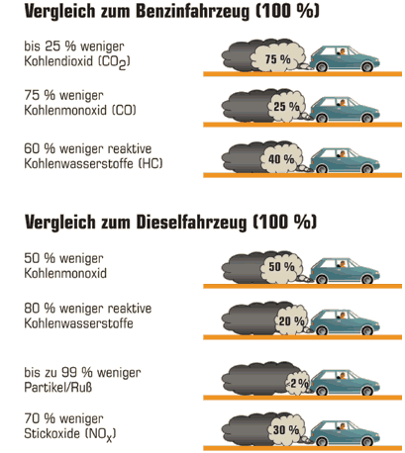
Vergleichsweise wenig Schadstoffe durch Erdgas
Insbesondere Dieselfahrzeuge tragen zur Belastung durch Rußpartikel bei (Feinstaub gilt als gesundheitsbeeinträchtigend). Der Ausstoß von Rußpartikeln wird bei Erdgasfahrzeugen fast vollständig vermieden. Bei Erdgas beträgt die Schadstoffreduzierung im Vergleich zu einem Dieselfahrzeug bis zu 99 Prozent.
EU-Luftqualitätsstandards für bessere Luft in Innenstädten
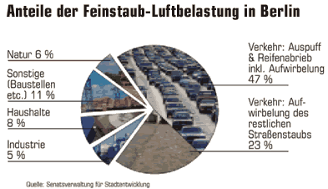
Strenge Ansprüche an die Luftqualität ab 2005
Europaweit traten 2005 strengere Grenzwerte für Luftschadstoffe in Kraft. Wenn diese Grenzwerte überschritten werden, können die schadstoffintensiven Flotten im Nutzfahrzeugsegment und Wirtschaftsverkehr von Mobilitätsbeschränkungen betroffen sein. Dies kann auch Fahrverbote nach sich ziehen. Insbesondere um die Kriterien für Feinstaub (Rußpartikel) und Stickstoffoxid zu erfüllen, werden in Ballungsgebieten erhebliche Anstrengungen zur Reduzierung des Schadtstoffausstoßes notwendig. Bei der Emission von ozonbildenden Substanzen, die zu Sommersmog führen, hat der Erdgasmotor klare Vorteile gegenüber dem Dieselmotor.
Das Bundesumweltministerium geht davon aus, dass die Einhaltung der neuen Luftqualitätsgrenzwerte für Partikel seit 2005 nur über massive technische Verbesserungen bei den Dieselfahrzeugen oder eine Konzentration auf die Erd- oder Biogasfahrzeugtechnologie möglich wird. Für den Markt der Erdgasfahrzeuge in Europa eröffnen die neue Luftqualitätsziele vielversprechende Perspektiven. Die Europäische Kommission unterstützt europaweit die Einführung von Erdgas als Kraftstoff. Bis 2020 sollen alternative Antriebe einen Marktanteil von 20 Prozent aufweisen. Allein für Erdgas sind zehn Prozent projektiert.

Quelle: http://www.erdgasfahrzeuge.de
Zeit: 06.07.2006

